
ABRUZZO
www.filtabruzzo.it
le news di sabato 4 febbraio 2006

SPECIALE X° CONGRESSO CGIL ABRUZZO

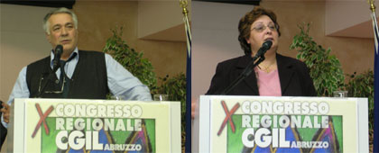

- X° CONGRESSO CGIL ABRUZZO - FRANCO LEONE CONFERMATO SEGRETARIO CGIL ABRUZZO - Il nuovo direttivo della Cgil regionale eletto in occasione del X° Congresso, ha confermato Franco Leone a segretario regionale della Cgil Abruzzo. In una sala gremita dell’Hotel Serena Majestic di Montesilvano, il comitato direttivo del sindacato composto da centonove votanti, ha espresso ottantuno voti favorevoli e 22 contrari mentre sei sono stati gli astenuti. «È stato un bel congresso ricco di passione e di partecipazione con tanti giovani e tante donne», ha commentato Franco Leone , «lascia il gusto di un lavoro ben fatto. Dal punto di vista politico ricominceremo sui temi tracciati dal congresso. Abbiamo subito mandato un messaggio alla Regione per aprire il confronto su alcune priorità come trasporti e sanità». La seconda giornata dei lavori congressuali è stata caratterizzata dai numerosi interventi degli oltre 400 delegati e dalle conclusioni tracciate da Morena Piccinini della segreteria nazionale. «Ci ritroviamo di fronte a un governo che lascia una grande devastazione economica e dei diritti sociali» ha affermato Morena Piccinini affrontando il tema della situazione economica del paese (leggi Rassegna stampa) ~

A Franco Leone gli auguri sinceri della Filt Cgil Abruzzo e dei tanti lavoratori dei trasporti.



